**0. Основные уравнения**

В случае 





В случае 





Итоговый способ вычисления полей через векторный потенциалы





Токи

Введем 2 тока 

Они перепедикулярны друг другу и связаны соотношением



т.к. а  и следовательно 

Излучение элемента Гюйгенса (кардиоида)

В случае E - поляризации электрический ток направлен по оси y а магнитный ток

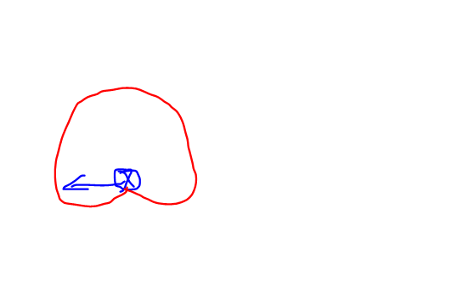

Его нужно направить в сторону туда, где моделируется Поле

Расположение токов на цилиндре

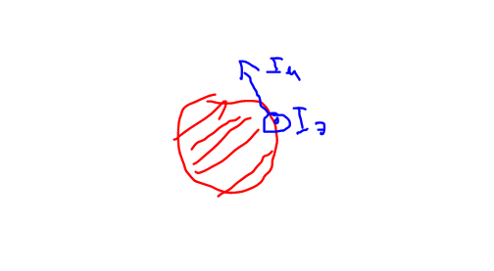

**1. Падающее поле**

**0) Падающее поле**





Учтем сопротивление среды





**3. Формулы для полей**

**КОНТУР 1**

А в случае контура (1) магнитный ток направлен по касательной в другу сторону (как декартовой с вектором пойнтинга)

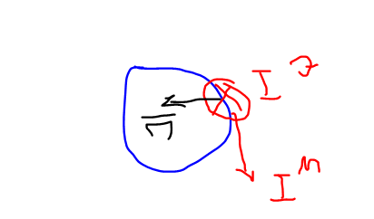)

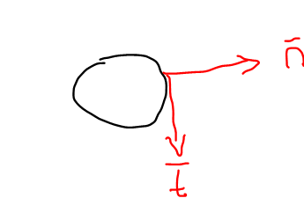

**3.1.1) Электрическое поле**

Направление электрического потенциала



Опять 2 контура, каждый из которых моделирует поле в своей зоне



**3.1.2) Электрический потенциал**

Учтем что электрический потенциал  == 0

Тогда



**3.1.3) Магнитный потенциал**

Направление электрического потенциала



Возьмем ротор



т.к. у нас двумерный случай и цилиндр бесконечный то МАГНИТНЫЙ векторный потенциал не изменяется вдоль оси т.е. 



**3.1.4) Итоговое электрическое поле**

Тогда электрическое поле имеет следующие составляющие



где векторный потенциалы





**3.2) Магнитное поле**

**3.2.1) Магнитное поле**



**3.2.2) Электрический потенциал**

Направление потенциала



Возьмем ротор от электрического потенциала



**3.2.3) Магнитный потенциал**

Направление потенциала



Работаем с этим выражением 

Возьмем град дивергенцию от магнитного потенциала



Дивергенция



Градиент дивергенции



**3.2.4) Итоговое магнитное поле**

Итого получим поле





**КОНТУР 2**

Для контуре моделирующего поле в (2) по касательной

* т.е. изменить знак перед магнитный потецниалом

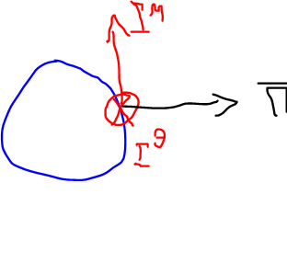

**3.3.1) Электрическое поле**



**3.3.2) Магнитное поле**





**3.4) Выражения для вычисления полей**

**КОНТУР 1**







**КОНТУР 2**







**3.5) Введем новые обозначения**

**ДЛЯ КОНТУРА 2**

**Электрическое поле**



**Магнитное поле 1**



**Магнитное поле 2**



**ДЛЯ КОНТУРА 1**

**Электрическое поле**



**Магнитное поле 1**



**Магнитное поле 2**



**где**

вычисляются по формулам для контура 2 с заменой  на 

**4. Система уравнений**



где



**5. Вывод матричных элементов**

**1) Работаем с электрическим полем**

**Составляющие векторного потенциала**





Где 

где, 

**Взятие этих интеграллов**

**В ближайших точках**





**Диагональные элементы**





**В удаленных точках**



Где 



где 

**2) Работаем с магнитным полем 1**

**Дано**

Составляющие векторного потенциала для 



где, 

**Приведение к общему виду**

**Первая составляющая **





Где  , 

Вторая составляющая



Третья составляющая 



**Взятие этих интеграллов (для единичной плотности тока)**

**В ближайших точках**

**1.** 

где , 

**2.**

**3.** 

**Диагональные элементы**

**1.** 

**2.** 

**3.** 

**В удаленных точках**

**1.** 

где , 

**2.** 

где 

**3.** 

где 

**2) Работаем с магнитным полем 2**

**Дано**





где, 

**Приведение к общему виду**

Первая составляющая 



Где 

Вторая составляющая



Где 

**Взятие этих интеграллов (для единичной плотности тока)**

**В ближайших точках**

**1.** 

где 

**2.** 

**Диагональные элементы**

**1.** 

**2.** 

**В удаленных точках**

**1.** 

где 

**2.** 